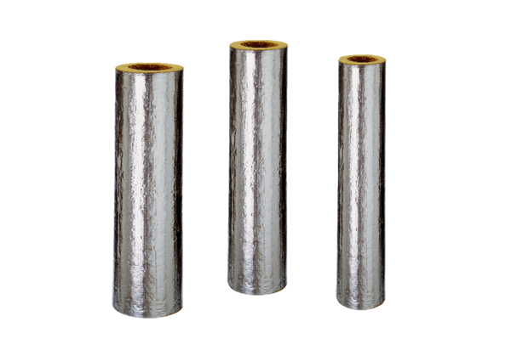BI 140Jedinica za pakiranje: 3 kom na 1 mAsortiman: B
Broj artikla: 0092.0400Proizvođač: MAICO

